誠邀參加
「中國民营鐵路發展研修計畫」

本會將於 2025年 4月15日至 22日將組團開展 “百萬青年看祖國 — 中國民營鐵路發展研修計畫”。本次研修活動由民政及青年事務局和青年發展委員會擔任活動資助單位，百年樹人慈善基金會公司任主辦單位(本會)，協辦團體為復星基礎設施產業發展集團以及香港廣西專業協會，香港國際經貿合作協會任指導單位。本會將帶領團員參觀多家民營企業、鐵路相關項目公司、鐵路基礎設施及文化遺址等，瞭解民營企業在中國經濟發展中的角色、民營鐵路項目的規劃建設運營情況、各地鐵路的發展歷程等，並與企業高層、鐵路專家、當地工作人員等進行交流探討。希望通過此次內地交流之行，增長香港青年對中國民營鐵路發展的認知，提升他們對國家發展建設的關注度。
誠邀閣下參加本次交流團，隨函附上詳細行程安排。具體安排如下：

出發日期 ： 2025年4月15日(星期五)
回程日期 ： 2025年4月22日(星期二)
地點 ： 香港出发，途径：上海市、浙江省杭州市以及臺州市、雲南省昆明市、雲南省紅河哈尼族彝族自治州建水縣以及石屏縣
交通安排 ： 乘坐高鐵往返 (香港西九龍高鐵站集合)
費用 ： 向參加者收取每人1000HKD研修團參與費用，請報名者報名後立刻繳費；
*報名成功後若屆時啟程不參與研修團行程（或途中缺席部分行程），該費用不作任何形式退回；

參加要求 ：
- 年齡為 18 至 35 歲（以出發前往上海當日計算）；
- 簽署參加者同意書及填寫問卷；
- 參加4 月 5 日上午 11 時舉辦的行前說明會；
- 香港永久居民優先報名，持香港居民身份證只限在香港就讀 全日制課程的學生（報名後需待本會最後確認）；
- 下载民青局推出的HK YOUTH+手機 app 成為會員（請查看文末下載二維碼）；
- 參加者在 2024年1月 1 日至 2025 年 12 月 31 日期間只能參加 2個由青年發展委員會資助的交流項目（包括本會此次研修團在內）。
*名額有限， 先到先得。
敬請於 3月 20 日（星期四）前回覆，如有垂詢，煩請發郵件至loginfo2005@gmail.com與本會副主席黃思語小姐聯絡。

百年樹人慈善基金會公司
2025 年 2 月 26 日

報名表格
（敬請於 3月20日前回覆，電郵 loginfo3801@gmail.com ）
1. 請填寫以下個人資料：
（請繼續填寫下一頁）

中文姓名 |  | 英文姓名  （須與身份證一致）
性別 |  | 英文名
香港居民身份 | ¨ 香港永久居民  ¨ 非香港永久居民的全日制本地學生
如持有有效
香港居民身份證的全日制本港學生，請填寫國籍
香港身份證號碼 |  | 回鄉證號碼  （包括換證次數號碼）
出生日期 （年/月/ 日） |  | 回鄉證到期日
微信號 |  | 手機號碼
電郵
是否為「基層青年境外交流資助試行計劃」合資格參加者 |  | 基層青年申請參加本交流項目  日期
HKYouth+ 會員號碼（必填） |  | 是否同意成為「連青人網絡」的會員並接收政府／青年發展委員會發放的資訊 | ¨ Yes  ¨ No
工作單位及職務 （在職者填寫）
本人工齡
（在職者填寫）
現就讀大學  （學生填寫） | 名稱： 年級：
除本次交流團外，本人於2024年1月1日至2025年12月31日期間 | ¨ 未參加過任何由青年發展委員會資助的交流項目  ¨ 參加過由青年發展委員會資助的交流項目
參加過交流項目資料 | ¨ 主辦團體名稱：  ¨ 交流團名稱：  ¨ 交流團舉辦日期： 年 月 日至 年 月 日
請把身份證正面、回鄉證正面及背面拍照，並把證件圖片發至本會，證件資料將用於訂購高鐵票、酒店及旅遊保險；

2. 本次交流團由民政及青年事務局和青年發展委員會擔任活動資助單位， 根據政府規定，參加者在 2024 年 1 月 1 日至 2025 年 12 月 31 日期間只能 參加 2 個由青年發展委員會資助的交流項目（包括本會此次研修團在內）。如參加者未能確定參加過的交流團項目是否由青年發展委員會資助，可提供資料與本會秘書處予以確認。

3. 香港舉辦的成果分享會（本會將會安排最多人數選擇的其中 1 天舉行）：
□ 只能參加 2025 年 4月 26日（星期六） 11:00-13:00
□ 只能參加 2025 年 4 月27日（星期日） 11:00-13:00
□ 上述兩日均可

4. 本會將於報名截止後聯繫參加者溝通後續的各項安排。

中國民营鐵路發展研修計畫
行程安排

第一天（4月15日，星期二）香港
香港西九龍站集合, 從香港乘坐滬港鐵路列車前往上海

第二天（4月16日，星期三）上海
上午 前往參觀複星基礎設施產業發展集團
下午 去往杭州

第三天（4月17日，星期四）杭州、臺州
上午 參觀杭紹臺鐵路有限公司
下午 參觀臺州的鐵路基礎設施

第四天（4月18日，星期五）昆明
上午 從臺州飛往昆明市
下午 參觀鐵路機務段和動車所，瞭解鐵路車輛的維護和管理工作。

第五天（4月19日，星期六）建水縣、石屏縣
上午 前往建水縣、石屏縣
下午 參觀並體驗建水和石屏縣的米軌鐵路專案（滇越鐵路）、返回建水縣

第六天（4月20日，星期日）建水縣
上午 考察滇越鐵路沿線的鐵路設施和文化遺址
下午 返回昆明市，

第七天（4月21日，星期一）昆明
上午 參觀雲南鐵路博物館
下午 參觀特色少數民族文化村與當地政府及企業代表座談

第八天（4月22日，星期二）昆明——香港
從雲南昆明乘坐飛機返回香港
抵達香港，行程結束

（行程以屆時實際安排為准）

百年樹人慈善基金有限公司聯繫电话：（852）60673945

行程簡介

復星集團總部
復星集團總部位於上海市。坐落在上海的商務中心地帶，是以多元化產業布局為核心，在整合金融、健康、快消、科技等多領域資源的基礎上，通過創新商業模式、集聚高端人才，融資本運營、產業發展、國際化拓展於一體的大型企業總部。是中國民營企業多元化發展的典範之一，榮獲多項行業大獎，入選多個權威機構評選的中國民營企業 500 強，在國際商務交流、高端人才吸納等方面發揮著重要作用。

杭紹臺鐵路有限公司
杭紹臺鐵路項目公司位於浙江省。坐落在杭州、紹興、台州三地的鐵路建設樞紐節點位置，是以杭紹臺鐵路這一重大交通基礎設施項目為核心，在整合鐵路規劃、工程建設、運營管理等多方面資源的基礎上，通過引入先進技術、創新融資模式，融鐵路設計、建造、運營於一體的項目運營公司。是推進浙江省內城市軌道交通一體化的重要力量，入選浙江省重大建設項目名單，是展示我國民營資本參與鐵路建設成果的重要示範項目。

鐵路機務段和動車所
鐵路機務段和動車所位於城市重要的鐵路運輸保障區域。坐落在城市鐵路網的關鍵節點位置，是以保障鐵路車輛安全運行和高效維護為核心，在整合車輛檢修技術、專業人才團隊、維護

設備資源的基礎上，通過建立科學管理體系、引進智能維護技術，融鐵路車輛日常維護、故障檢修、技術升級於一體的鐵路運營保障機構。是保障鐵路運輸系統穩定運行的重要環節，多次榮獲鐵路系統 “安全生產先進單位” 稱號，在鐵路車輛維護技術創新方面處於行業領先地位。

滇越鐵路
滇越鐵路位於雲南省。縱貫雲南南部，是以連接昆明與越南海防港為核心，在融合百年鐵路建設歷史、多元民族文化、跨境貿易需求的基礎上，通過文化挖掘、設施改造、功能拓展，融鐵路交通運輸、歷史文化展示、跨境經濟合作於一體的國際鐵路通道。是我國西南地區重要的鐵路交通遺產，被列為全國重點文物保護單位，是促進中國與東南亞國家經濟文化交流的重要紐帶。

雲南鐵路博物館
雲南鐵路博物館位於雲南省昆明市。坐落在昆明鐵路樞紐附近，是以展示雲南鐵路百年發展歷程為核心，在收集、整理鐵路文物、史料的基礎上，通過場館建設、展品陳列、互動體驗設計，融文物收藏、科普教育、文化傳承於一體的專業性鐵路博物館。是雲南省重要的文化教育場所，被評為省級科普教育基地，是全國鐵路行業展示地方鐵路發展特色的重要窗口。

附件1
HKYouth+ 青年手機應用程式簡介

民政及青年事務局在2024年3月推出 HKYouth+ 青年手機應用程式（HKYouth+），提供一站式平台，發放關於青年發展項目的資訊，內容多元，包括 個人發展機會、本地熱話、國家發展 、藝術文娛、創新科技和身心健康等，讓青年人可因應自己的需要和興趣探索不同的機會和活動，充實自己。市民 可於蘋果App Store、Google Play 及華為應用程式市場免費下載使用。

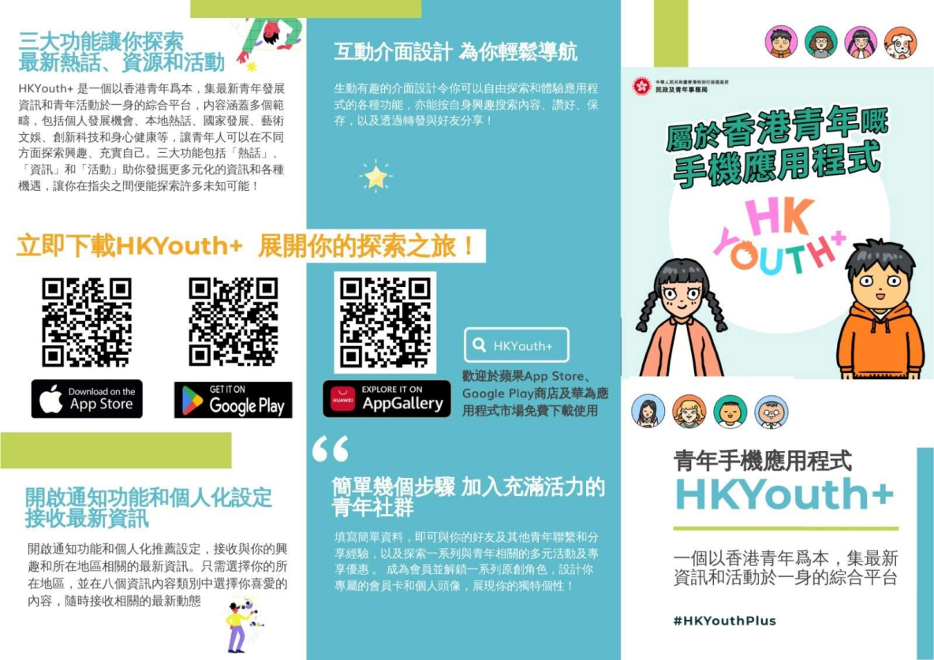

轉下頁

HKYouth+ 會員號碼查看位置
（只適用於已完成登記成爲 HKYouth+會員的用戶）

在完成登記成爲HKYouth+會員並成功登入後，會員號碼顯示於「主 頁」上方的電子會員卡上(圖1)。HKYouth+會員號碼同時顯示於會員「帳戶」頁面內(圖2)。

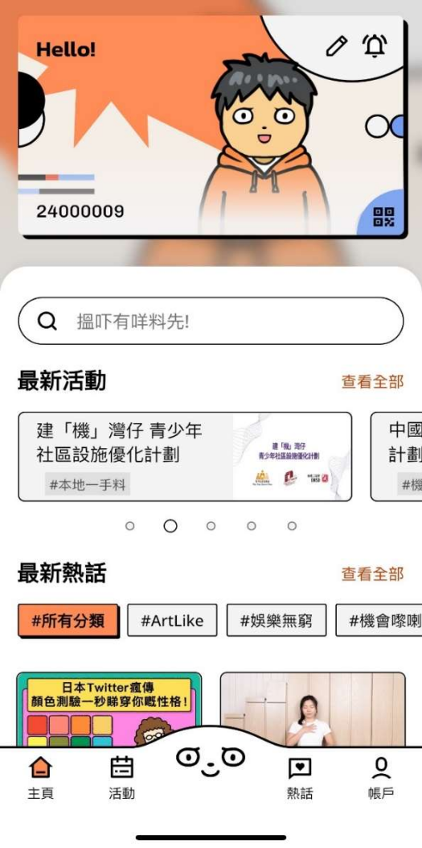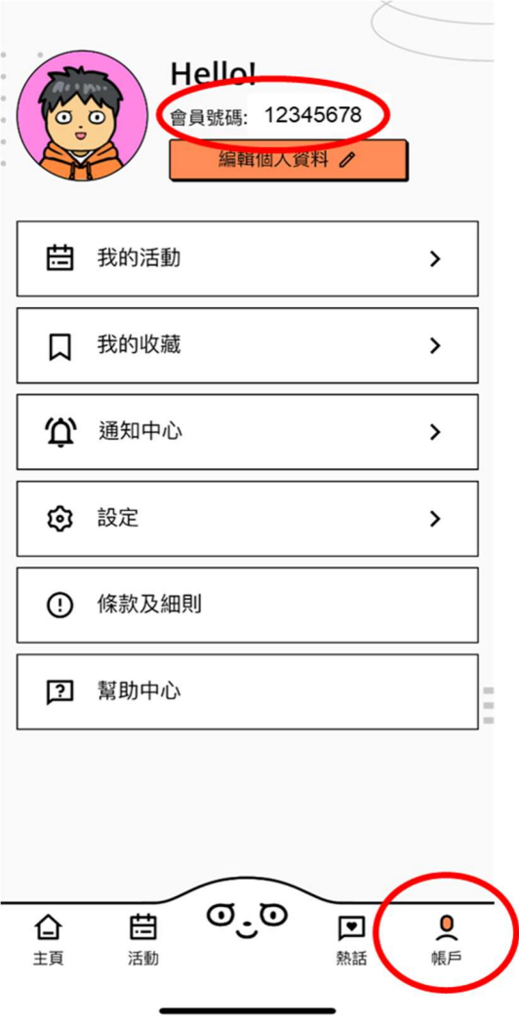

（圖1） （圖2）
附件2

民政及青年事務局和青年發展委員會簡介

民政及青年事務局

民政及青年事務局致力推動青年發展工作－

- 培育香港青年成為愛國愛港、具備世界視野和專業技能、積極終身學習，並具有正向思維的新一代；

- 為青年創造上流機遇，透過提供更多不同類型的發展機會和支援，全方位提升青年人的綜合能力和競爭力；

- 以及建立更有效的渠道，聆聽不同背景青年人的心聲，並為青年參與社會事務提供平台。

民政及青年事務局負責統籌制訂《青年發展藍圖》，勾劃了香港整體青年發展工作的目標和具體行動、措施和成效指標等，並推動和協調相關政策局共同落實。有關民政及青年事務局的詳細資料，載於 www.hyab.gov.hk。

青年發展委員會

青年發展委員會由政務司司長擔任主席，負責加強政府內部 的政策統籌工作，從而更全面並更有效地研究和討論青年人關注的議題。

青年發展委員會通過舉辦或資助不同類型的青年發展活動讓青年人各展所長，更適切地滿足青年在學業、就業和創業 等不同方面的需求，以及培育青年的正向思維，讓他們建立正面的價值觀，增強民族自豪感和主人翁意識，成為有擔當、有理想、願意為國家、為香港未來奮鬥的新一代。有關青年發展委員會的詳細資料，載於 www.ydc.gov.hk。

*本報名表僅代表百年樹人慈善基金會有限公司立場

